网站前台项目业务需求清单

编号 | 1
需求 | 网站用户注册
描述 | 网站用户通过点击网站上的注册连接注册登录账号
约束 | - 如果手机或邮箱已在公司联系人信息中存在,则不可以继续注册,给出提示  - 注册用户名不可以重复  - 账户基本信息中必需填写的项有：用户名、密码、密码确认、固定电话、手机号码、电子邮箱  - 如果需要完善公司信息，则以下信息必需填写：公司名称、联系人姓名、公司类型、主营行业、主营产品、所在地区、公司地址、公司简介、如何得知本站；以下信息选择性填写：性别、职位、主营方向、传真、邮编、网址、QQ/MSN、是否愿意同时成为塑料网会员
流程 | 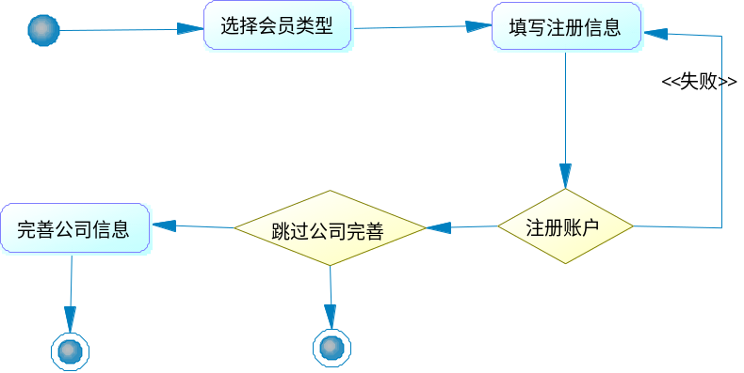

编号 | 2
需求 | 网站用户登录
描述 | 访问者通过网站首页、网站子页输入账户和密码登录到系统中
约束 | 用户可以使用账号或邮箱登录
流程 | 

